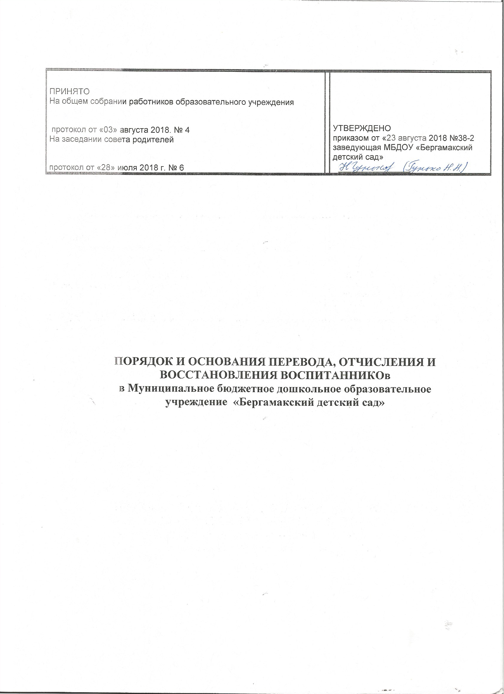
I. Общие положения.
1.1. Данное положение разработано в соответствии с Федеральным законом от 01.01.01 года «Об образовании в Российской Федерации», приказом Министерства образования и науки Российской Федерации от 30 августа 2013 года № 000 «Об утверждении Порядка организации и осуществления образовательной деятельности по основным общеобразовательным программам – образовательным программам дошкольного образования», Письмом Министерства образования и науки РФ от 8 августа 2013 года № 08-1063 «О рекомендациях по порядку комплектования дошкольных образовательных учреждений», Уставом МБДОУ «Бергамакский детский сад» ( далее – Учреждение).
1.2. Данный документ регулирует порядок и основание перевода, отчисления и восстановления воспитанников в муниципальное бюджетное дошкольное образовательное учреждение «Бергамакский детский сад» (далее - МБДОУ), реализующие основную образовательную программу дошкольного образования на территории Муромцевского района.
II.Порядок восстановления в МБДОУ
2.1. Воспитанник, отчисленный из МБДОУ по инициативе родителей (законных представителей) до завершения освоения образовательной программы, имеет право на восстановление, по заявлению родителей (законных представителей) при наличии в учреждении свободных мест.
2.2. Основанием для восстановления воспитанника является распорядительный акт (приказ) МБДОУ, осуществляющего образовательную деятельность, о восстановлении.
2.3. Порядок восстановления:
-на основании заявления родителей (законных представителей) издание приказа руководителя о восстановлении
2.4. Права и обязанности участников образовательного процесса, предусмотренные, законодательством об образовании и локальными актами МБДОУ возникают с даты восстановлении воспитанника в МБДОУ.
III. Сохранение места в МБДОУ за воспитанником.
3.1. Место за воспитанником, посещающим общеобразовательную группу в МБДОУ, сохраняется на время:
При непосещении ребенком образовательной организации по уважительным причинам
3.2. К уважительным причинам относятся:
- болезнь ребенка (согласно представленной медицинской справке);
- закрытие образовательной организации по причине карантина;
- нахождение ребенка на санаторно-курортном лечении (согласно представленной медицинской справке);
- нахождение ребенка на домашнем режиме (согласно представленной медицинской справке), но не более 2 недель;
- летний период сроком до 90 дней (согласно письменным заявлениям родителей (законных представителей));
- отпуск родителей (законных представителей) от пяти и более календарных дней, но не более трех месяцев в год на основании их заявления о непосещении ребенком образовательной организации;
- болезнь родителей (законных представителей), подтвержденная справкой учреждения здравоохранения; учебный отпуск родителей (законных представителей), подтвержденный справкой-вызовом учебного заведения, имеющего государственную аккредитацию; регистрация родителей в органах занятости населения в качестве безработных, подтвержденная справкой органов занятости населения;
- простой (временная остановка работы) на предприятии родителей не по вине работника (согласно представленной справке с предприятия);
- закрытие образовательной организации, в том числе на ремонтные и (или) аварийные работы, согласно приказу образовательной организации.
IV. Порядок и основания перевода воспитанников.
4.1. Продолжительность и сроки пребывания на каждом этапе обучения (в группе) определяются возрастом воспитанника, в которой он находится один учебный год.
4.2. Перевод воспитанника в следующую возрастную группу проводится по окончании изучения образовательной программы, соответствующей возрасту воспитанника. Заведующий МБДОУ издает приказ о переводе не позднее 31 мая каждого года.
4.3. Перевод воспитанников из одной возрастной группы в другую в течение учебного года производится на основании личного заявления родителей (законных представителей) и при условии достижения воспитанником к сроку окончания ДОУ возраста семи лет.
4.4. Перевод воспитанников из одной группы в другую возможен при:
- в летний период;
- на время карантина.
4.5. Перевод воспитанников в другое образовательное учреждение возможен по инициативе и письменному заявлению родителей (законных представителей).
- на основании медицинского заключения о состоянии здоровья воспитанника, препятствующего его дальнейшему пребыванию в Учреждении;
- на основании заключения психолого-медико-педагогической комиссии о переводе воспитанника в дошкольное образовательное учреждение компенсирующей направленности до снятия диагноза по отклонениям в развитии.
2.2. Порядок перевода.
- по инициативе родителей о переводе в другую группу:
- родитель (законный представитель) предоставляет личное заявление;
- в течение трех дней руководитель рассматривает заявление, при положительном решении издает приказ о переводе ребёнка в другую группу.
- по инициативе родителей о переводе в другое образовательное учреждение:
- родитель (законный представитель) предоставляет медицинскую справку о переводе в другое образовательное учреждение компенсирующей направленности до снятия диагноза по отклонениям в развитии;
2.3. Перевод воспитанников в следующую возрастную группу осуществляется 31 августа текущего года, на основании приказа руководителя Учреждения о переводе.
V. Порядок отчисления воспитанников из МБДОУ.
Отчисление воспитанников из МБДОУ происходит:
5.1. По желанию (заявлению) родителей (законных представителей);
5.2. На основании медицинского заключения о состоянии воспитанника, препятствующего его дальнейшему пребыванию в МБДОУ;
5.3. В связи с достижением воспитанником МБДОУ возраста для поступления в первый класс общеобразовательного учреждения (школы);
5.4. В случае медицинских показаний состояния здоровья воспитанника, которое опасно для его собственного и (или) здоровья окружающих детей, в случае его дальнейшего пребывания в МБДОУ, производится его отчисление. Основанием для отчисления ребенка из МБДОУ по вышеуказанным причинам является заключение психолого-медико-педагогической комиссии или медицинское заключение.
5.5. Иных случаев по семейным обстоятельствам по письменному заявлению родителей (законных представителей).
5.6.Основанием для прекращения образовательных отношений является приказ по МБДОУ об отчислении воспитанника из МБДОУ.
Отчисление воспитанников производится по достижению ими возраста 6 лет и 6 месяцев на 31 августа текущего года. В исключительных случаях (по медицинским показаниям, заключению ПМПК) допускается пребывание ребенка в образовательном учреждении до достижения 8 лет.
5.7. Дети, исключенные из списочного состава МБДОУ, не достигшие возраста 7 лет, по желанию родителей (законных представителей) повторно вносятся в региональный информационный ресурс на основании заявления родителей (законных представителей) в соответствии с п.3.1. настоящего положения.
5.8. Порядок отчисления:
- рассмотрение документов – основания для отчисления (заявление родителей (законных представителей));
- издание приказа об отчислении;
- внесение записи в Книгу движения детей с указанием даты и места выбытия;
- внесение записи в Медицинскую карту воспитанника с датой последнего пребывания в Учреждении, отсутствия (наличия) карантина в группе;
- медицинская карта передается родителю (законному представителю) лично в руки.

